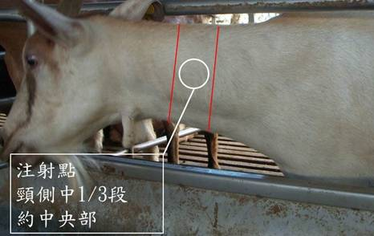
圖2 頸側部皮內結核菌素試驗之注射部位，位於頸側中1/3段約中央部。

